

FICHE-CANEVAS 1A
FORMATION CONTINUE

Situation | En réorientation de carrière ou en perfectionnement
Intentions de communication | - Compréhension orale  - Comprendre des informations sur une formation professionnelle  - Production orale  - Parler d’une formation professionnelle  - Informer sur ses motivations à suivre une formation professionnelle
Support
Allez sur Internet, par exemple sur YouTube, et faites une recherche avec « formation éducation enfance Québec ».
Choisissez une vidéo parmi les plus récentes.
Inscrivez les informations sur la vidéo trouvée :

Fiche informative sur la vidéo choisie
Titre : |  | Durée :
Source : |  | Autrice ou Auteur :

Éléments langagiers | - Le vocabulaire  - Poser des questions  - Le futur simple



ACTIVITÉ 1
INDICES VISUELS ET REMUE-MÉNINGES

- Pourquoi avez-vous sélectionné cette vidéo?

- Notez le nom du programme présenté.

- Avez-vous déjà suivi une formation similaire? Donnez-en quelques détails.

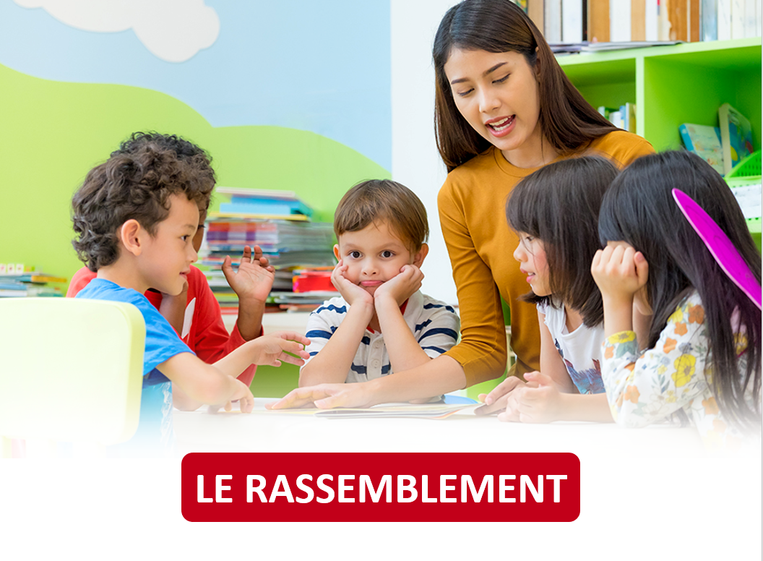

ACTIVITÉ 2

Sujets abordés
Regardez la vidéo, puis répondez aux questions.

- Cette vidéo montre des personnes…
☐ inscrites à une formation en Techniques d’éducation à l’enfance.
☐ intéressées par une carrière en éducation à l’enfance.
☐ donnant des cours en Techniques d’éducation à l’enfance.
☐ désirant faire reconnaitre leurs acquis et leurs compétences.
☐ Autre :

- Cochez les thèmes abordés dans la vidéo.

La durée du programme | Les débouchés | Le taux de placement
☐ | ☐ | ☐
Le contenu du programme | Le lieu de formation | Les qualités requises
☐ | ☐ | ☐

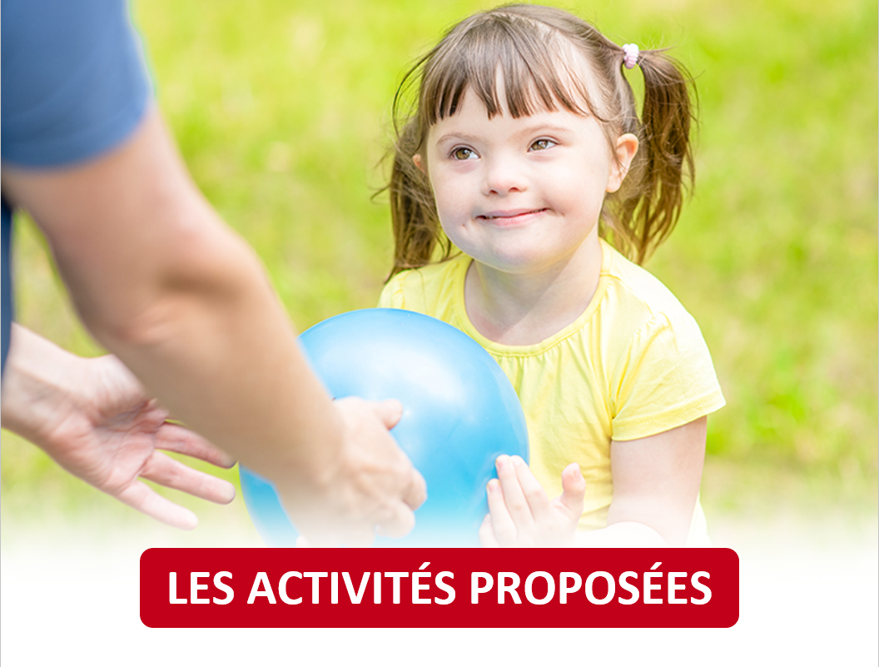

ACTIVITÉ 3

Vocabulaire

  - Notez quelques mots et expressions difficiles entendus dans la vidéo. Cherchez-en la signification.
 | Mots et expressions difficiles | Significations

3.2 Choisissez quelques mots et tentez de trouver des mots de la même famille.
 | Noms | Adjectifs | Verbes
Ex. | Une formation, un formateur, une formatrice | Formé, formée, formateur, formatrice | Former

  - Élaborez une phrase complète avec des mots et expressions des exercices précédents. Vous pouvez faire cet exercice à l’oral.
 | Mots et expressions | Phrases

ACTIVITÉ 4
Grammaire
- Relevez cinq informations sur le programme en faisant des phrases complexes.

 | Phrases
Ex. | La session commence en janvier.

- Posez des questions pour obtenir les informations que vous venez de noter.
 | Phrases
Ex. | Quand est-ce que la session commence?

- Donnez les réponses aux questions rédigées ci-dessus en conjuguant les verbes au futur simple.
 | Phrases
Ex. | La prochaine session commencera en janvier.

ACTIVITÉ 5
Phonétique et FranÇAIS PArlé
- Relevez trois phrases significatives de la vidéo.

Phrases


- Écoutez les phrases de nouveau, répétez-les, puis enregistrez-vous.

- Écoutez votre enregistrement et recommencez l’activité au besoin.

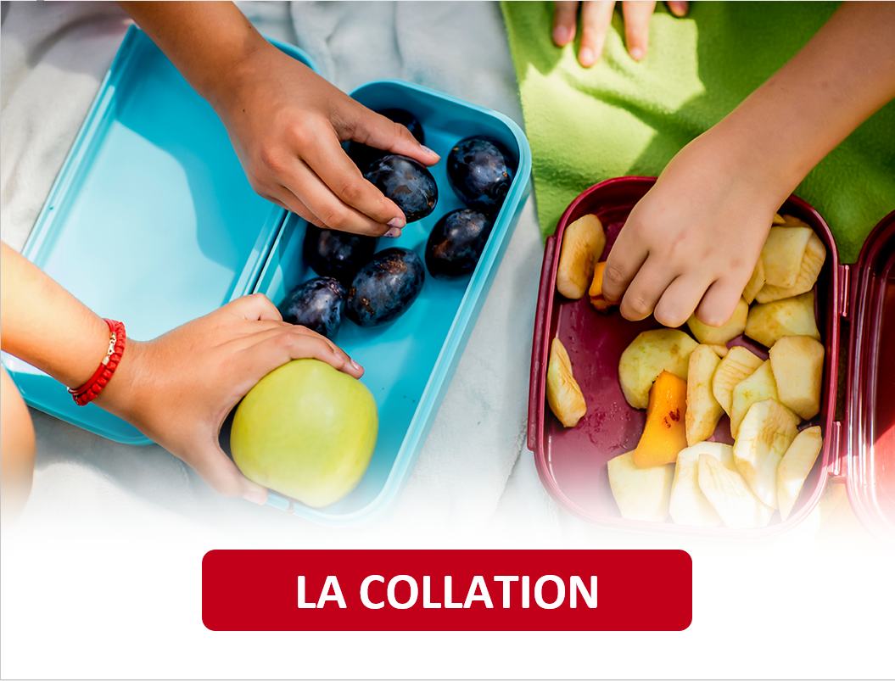

ACTIVITÉ 6

Qu’en dites-vous?
Regardez la vidéo, puis répondez aux questions.

- Qu’est-ce que vous avez appris sur l’éducation à l’enfance dans cette vidéo?

- Donnez quelques informations concernant le lieu, l’horaire, la durée, les prérequis, etc.

- Vous inscririez-vous à ce programme? Pourquoi?




ACTIVITÉ 7
donner son AVIS SUR LA FORMATION
Après avoir vu la vidéo, expliquez oralement à une amie ou un ami en quoi consiste la formation. Vous lui exposez les avantages et les inconvénients de s’inscrire à cette formation.
- Notez vos informations.
- Enregistrez-vous exposant les avantages et les inconvénients.
- Écoutez l’enregistrement et recommencez l’activité au besoin.
- Faites écouter l’enregistrement à une personne qui parle français afin d’avoir son avis sur le contenu et sur la qualité de la langue.


ACTIVITÉ 8
faire part de ses MOTIVATIONS
Lors du processus d’inscription, vous répondez à une question sur vos motivations pour suivre le programme.

Pourquoi voulez-vous suivre ce programme?



lE RETOUR À LA MAISON
Maintenant que vous avez terminé les activités de cette tâche, prenez quelques minutes pour faire un retour sur vos apprentissages.

J’ai trouvé la vidéo…
☐ facile à comprendre.
☐ facile à comprendre, malgré des mots et des expressions inconnus.
☐ difficile à comprendre.

Je suis capable de… | Oui | En partie | Pas encore
comprendre des informations sur une formation professionnelle. | ☐ | ☐ | ☐
parler d’une formation professionnelle. | ☐ | ☐ | ☐
informer sur mes motivations à suivre une formation professionnelle. | ☐ | ☐ | ☐
poser des questions. | ☐ | ☐ | ☐
utiliser le futur simple. | ☐ | ☐ | ☐



STRATÉGIES D’AUTOAPPRENTISSAGE
Au besoin, faites les activités de la fiche-canevas avec une autre vidéo sur le même thème. Refaites la Fiche-activités 1A ou passez à l’étape suivante.




DE L’ORAL À L’ÉCRIT
Téléchargez la Fiche-activités 1B et faites les activités proposées.



PASSEZ À UNE NOUVELLE TÂCHE
Choisissez une Fiche-activités, A ou B.

